Ничто так не истощает и ослабляет человека,
Как продолжительное физическое бездействие.
Аристотель.

Что же такое здоровье? Обратимся к «Словарю русского языка» С.И.Ожегова: Здоровье – это правильная, нормальная деятельность организма».
Здоровье – это не только отсутствие болезней или физических дефектов, но и полное физическое, психическое и социальное благополучие.
(Устав Всемирной Организации Здравоохранения)
Сегодня стало модным слово «гиподинамия». Но многие не правильно понимают это слово. Гиподинамия – своеобразная болезнь, с нарушением функций организма (опорно-двигательного аппарата, кровообращения, дыхания, пищеварения) при ограничении двигательной активности.
Не секрет, что современные дети в большинстве своем испытывают «двигательный дефицит», то есть количество движений, производимых ими в течение дня, ниже возрастной нормы, т.к. большую часть времени проводят в статичном положении: сидя за компьютером у стола или телевизора и т.д.
А дети – это люди с постоянной потребностью в движении.
«…А у меня в ногах – вечный двигатель, вечный бегатель и вечный прыгатель».
Ежедневно во всех возрастных группах дошкольных учреждениях предусматривается несколько форм организации двигательной активности детей: утренняя гимнастика, разнообразные подвижные игры в течение всего дня, закаливающие процедуры, занятия физкультурой. Особое внимание уделяется проведения этих видов деятельности на улице, т.к. природный фактор является мощным средством укрепления здоровья детей и их хорошего физического развития. У детей наблюдается значительное повышение уровня физической подготовленности (они быстрее бегают, дальше прыгают, точнее бросают), работоспособности и выносливости. У них улучшается осанка, значительно уменьшается число простудных заболеваний.
В домашних условиях, также необходимо соблюдение детьми двигательной активности. С раннего возраста нужно поддерживать желание в детях активно двигаться, особенно на улице и не стоит наказывать ребенка лишением прогулки. Польза от нее огромна: это и эмоциональный настрой ребенка, и общения с окружающей природой, и главное, возможность активного движения.
Физические упражнения на воздухе способствуют развитию всех органов и систем ребенка, и в первую очередь опорно-двигательного аппарата, повышают мышечный тонус, увеличивают вентиляцию легких, обменных процессов в организме, улучшают силу, координацию движений.
Особое удовольствие доставит ребенку ваши, совместные с ним занятия. И не стоит ограничивать движений ребенка восклицаниями: «Не лезь, а то упадешь», «Угомонись», «Стань и отдохни», «Сколько можно бегать» и т.п.

- Любите своего ребенка: вертлявого, непоседливого, заторможенного, необщительного, неповоротливого и т.д. помогите ему, приобщайте его к физкультуре и он обретет все необходимые качества.

- Не унижайте его, он может и сам стесняется своих качеств.

- Не относитесь к его проблемам с высока, ставя их на последнее место. Походы по магазинам важны для вас, но ребенку хочется больше на игровую площадку.

- Не мучайте себя, если в данный момент не можете что-то сделать для своего ребенка, объясните ему ситуацию, он поймет, что в данным момент вы действительно сожалеете о пропущенной прогулке, но следующая будет более активной и продолжительной.

- Не ждите, что ваш ребенок будет таким же как вы или таким как вы хотите. Сделайте его таким. Посвятите ему свободное время, возьмите на лыжную прогулку, на речку, в бассейн или просто
- поиграйте с ним в подвижные игры:
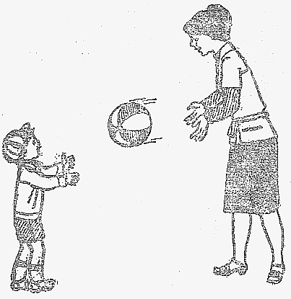
- Игры с мячом:
- «Догони мяч» - взрослый катит мяч в противоположную сторону от ребенка и предлагает догнать его.
- «Мой веселый звонкий мяч» - взрослый отбивает мяч от земли, приговаривая при этом:
Мой веселый звонкий мяч,
Ты куда пустился вскачь?
Красный, желтый, голубой,
Не угнаться за тобой.
(С.Маршак.)
- «Дотронься до мяча» - взрослый держит мяч в вытянутой руке и предлагает ребенку подпрыгнуть и дотронуться до мяча.
И др. Школа мяча (подбрасывание и ловля мяча, отбивание от земли, перебрасывание через препятствие). Эти движения можно организовать в форме соревнования, кто больше подбросит или дальше забросит.
2. Игры с лазанием:
- «Обезьянки» - ребенок свободно забирается на гимнастическую стенку. «Обезьянка собирает урожай». Взрослый страхует внизу.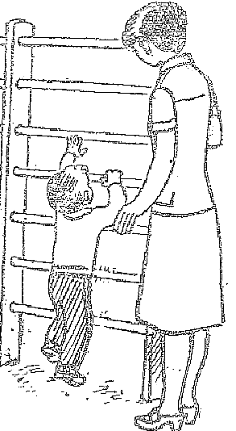
- «Пройди и не упади» - ребенок ходит по бревну, сначала держа взрослого за руку. Потом самостоятельно. Можно усложнять ребенок ползет по бревну или перешагивает через положенные на него предметы (веточки, листья и др.).
3. Возьмите ребенка на каток, пусть он учится скользить, держать равновесие, координировать свои движения, и все это держа вас сначала за руку, что придаст ему уверенность в себе и в вас.

